Vit sparris med pilgrimsmusslor

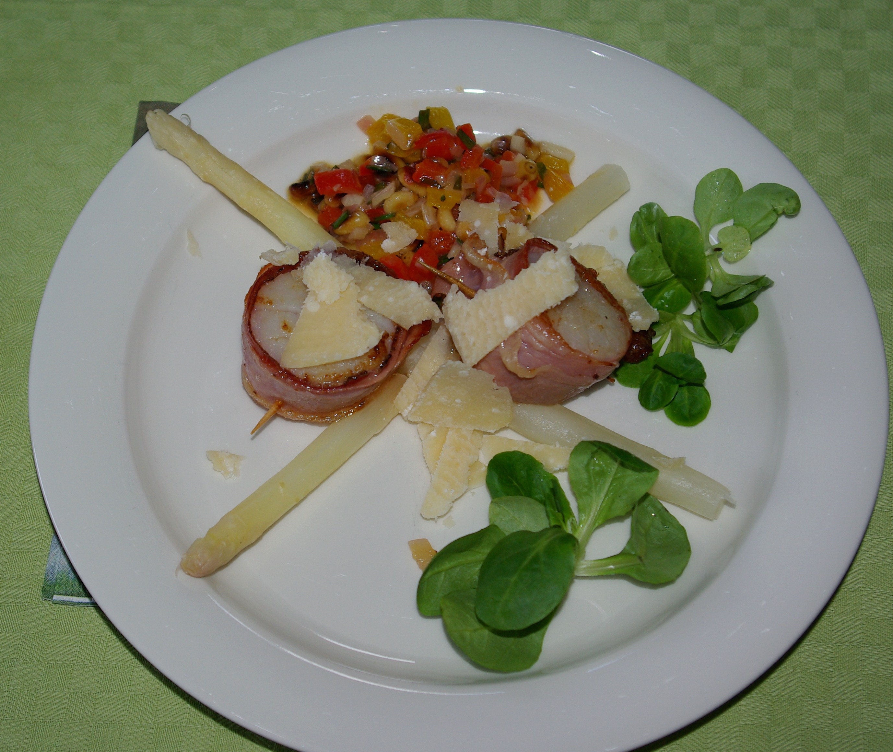

5 personer Paprika- och pinjenötsvinägrett

10 vita sparrisar 1 gul paprika
(eller motsvarande gröna) 1 röd paprika

10 pilgrimsmusslor 2 msk olivolja

10 tunna skivor pancetta 2 msk smör

1 citronskiva 2 schalottenlökar, finhackade

1 sockerbit 1-2 vitlöksklyftor, finhackade

10 tandpetare 40 g rostade pinjenötter

2 msk olivolja till stekning saften av ½ citron

Till serveringen: 2 msk finhackad gräslök

50 g parmesanost, hyvlad salt & peppar

15 g ruccola + 5g mangold (eller ärtskott)

Gör så här:

Börja med att skala sparrisarna noga och koka dem i lättsaltat vatten med en citronskiva och en sockerbit i ca 8 minuter. Kyl sedan ner dem och skär bort rotbiten (ca 2 cm).

Linda pancetta runt pilgrimsmusslorna och sätt i en tandpetare så att den sitter kvar vid stekningen senare.

Sätt ugnen på 225 grader, dela paprikorna och ta bort roten och kärnhuset. Placera dem på en olivoljeinsmord bakplåt och värm i 10-12 minuter högst upp i ugnen. Ta ut plåten, låt paprikorna svalna och ta bort ytterskalet. Skär dem i små tärningar.

Värm upp en kastrull, smält smöret tillsammans med olivoljan, tillsätt löken, vitlöken och pinjenötterna och rör om i någon minut. Avsluta med paprikatärningarna, citronsaften och lite finhackad gräslök.

Värm sparrisen, stek pilgrimsmusslorna – en minut på varje sida – i en teflonpanna. Placera sparrisen mitt på tallriken och pilgrimsmusslorna ovanpå. Häll såsen rumt om toppa anrättningen med nyhyvlad parmesanost samt ruccola och mangold.

OBS! Om grön sparris är den godast att råsteka med lite olja och salt.

